Стационарная радиостанция
LPD с упрощенной процедурой регистрации
Новинка!

VECTOR VT-45 SYSTEM
Сертификат соответствия РОСС KR.МЛ05.Н00150
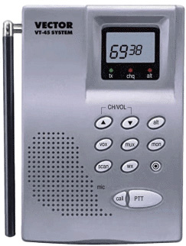
Производство Ю.Корея

Аналог проводной связи!

- Устанавливается на рабочем и позволяет быть всегда на связи
- Взаимодействует с носимыми и другими стационарными радиостанциями
- 69 каналов в LPD диапазоне
- Простота и удобство в эксплуатации
- Размеры 177х120х61 мм
- Вес 310 гр (без аккумуляторов)

Комплектация:

- Радиостанция с антенной
- Сетевой адаптер (з/у) 220 В
- Аккумуляторы АА GP-1300 mAh х 4 штуки

Область применения:


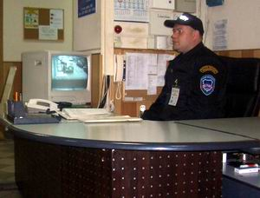
Строительные организации
Охранные предприятия

Магазины, супермаркеты
Склады
Заводы и предприятия
Спортивные комплексы
Гостиницы

675000, Амурская область,

г. Благовещенск,

ул. Забурхановская, 85,

тел 8/416-2/ 52-32-43, 35-18-20
E-mail: mobil@amur.ru www.mobil927.ru

Системы радиосвязи

Системы телефонной связи

Системы спутниковой связи

Системы записи и оповещения

Источники электропитания

СГУ для спецавтотранспорта
